

SK 네트웍스 Family AI 29기 3팀
개발된 LLM 연동 웹 애플리케이션 문서

산출물 단계 | 모델배포
제출 일자 | 2026. 8. 31.
깃허브 경로 | https://github.com/SKNETWORKS-FAMILY-AICAMP/SKN29-FINAL-3TEAM
작성 팀원 | 김재홍

0. 요약
최종 판정
React·FastAPI·Application PostgreSQL과 Controller–Node–Gate 핵심 코드는 확인됐다.
다만 /readiness가 503이고 semantic_release·catalog_manifest·trino_schema가 준비되지 않아 통합 운영 준비는 완료되지 않았다.
현재 Node2는 전용 sLLM이 아니라 Primary gpt-5.4-mini를 공유하며, Full3000 2B는 canary 검증 단계에 머문다.

영역 | 현재 확인 | 상태
Frontend | React 화면 /agent, 포트 13000, HTTP 200 | 연결 완료
Backend | /api/health 및 Backend /health HTTP 200, 포트 28000 | 연결 완료
Readiness | /readiness HTTP 503 | 연결 완료
Controller–Node–Gate | G1·Node2·G2·Binder·Trino·G3 코드와 계약 존재 | 연결 완료
DataHub | datahub_transport=ready | 연결 완료
Trino | transport는 ready, trino_schema는 not_ready | 연결 완료
현재 Node2 모델 | 전용 설정 미구성으로 Primary gpt-5.4-mini 공유 | 연결 완료
PII 통제 | 메타데이터 정책·저장 전 이메일/전화번호 마스킹 구현 | 연결 완료
RAG 정량 결과 | 컨테이너 기동만 확인. 17/363·50/50 수치는 현재 재현 근거 미연결 | 연결 완료

상태 해석 원칙
- 구현 완료는 코드와 계약이 존재한다는 뜻이며, 실제 데이터·서비스 연결 또는 운영 승인까지 포함하지 않는다.
- 연결 완료는 해당 transport나 HTTP 경로가 응답한다는 뜻이며, semantic release·catalog·schema readiness를 대체하지 않는다.
- Canary PASS는 제한된 배포 전 확인 단계다. 제품 기본 모델 전환이나 전체 Golden E2E 통과를 의미하지 않는다.
- 현재 문서에서는 증빙이 연결되지 않은 4B 정량 비교와 RAG 50/50 수치를 서비스 PASS 근거로 사용하지 않는다.
1. 시스템 구성과 실제 실행 경로
Answervice는 자율형 Agent Swarm이 아니라 FastAPI Controller가 역할이 분리된 Node와 결정적 Gate를 정해진 순서로 호출하는 구조다. 생성 모델은 SQL 실행 권한이나 최종 성공 판정을 갖지 않는다.
순서 | 구성 | 현재 책임·상태
1 | React / :13000 | 질문 입력, 결과·근거 표시. /agent HTTP 200
2 | FastAPI / :28000 | 인증·상태·라우팅·모델 호출·저장 순서 통제
3 | Node1 + G1 | 질문 구조화와 승인 Context 확정. 코드·계약 구현 확인
4 | Node2 | 현재 Primary gpt-5.4-mini 사용. 전용 Full3000 sLLM 미연결
5 | G2 + Binder | read-only·allowlist·named parameter·기간 계약 검사
6 | Trino | transport ready. trino_schema not_ready로 전체 실행 경로 차단
7 | G3 + Node3 | 검증 결과 설명·Artifact 저장. 현재 전체 Golden E2E Not Run
8 | Application PostgreSQL | DB 컨테이너 기동, Alembic head 20260826_46

1.1 현재 모델 라우팅
기능 | 현재 모델 경로 | 판정
Node1 질문 구조화 | Primary gpt-5.4-mini | 연결 완료
Node2 SQL 생성 | 전용 NODE2 설정이 비어 있어 Primary gpt-5.4-mini 공유 | 연결 완료
Node2 Repair | 현재 서비스의 일반 모델 계약 경로 | 연결 완료
Node3·Report | Primary gpt-5.4-mini | 연결 완료
Release Candidate | DRAFT · NOT_READY · product_default=Base | 연결 완료
1.2 소프트웨어 아키텍처 및 연동 구조
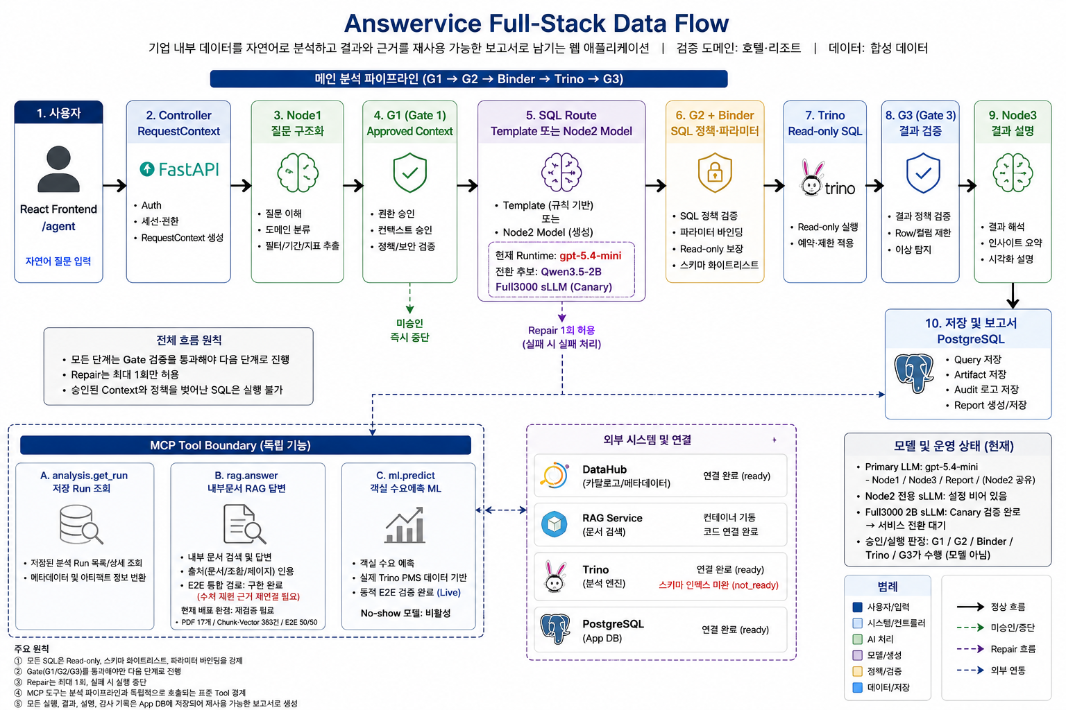
2. 기능 요구사항 구현 결과
ID | 사용자 기능 | 현재 구현 기준 | 판정
FR-01 | 자연어 분석 요청 | Controller·Node1·G1·Node2·G2·Binder·G3 코드 경로 존재. | 연결 완료
FR-02 | 메타데이터 기반 Context | DataHub transport는 ready semantic_release·catalog_manifest | 연결 완료
FR-03 | Node2 SQL 생성 | 현재 Primary gpt-5.4-mini 공유. Full3000 2B는 canary이며 제품 Runtime | 연결 완료
FR-04 | SQL 안전성 | G2·Binder 정책 계약 구현 확인. 현재 live schema 기반 전체 실행 검증 | 연결 완료
FR-05 | Trino 조회 | Trino transport ready | 연결 완료
FR-06 | 결과·근거 저장 | Application DB와 migration head 확인. Golden Run provenance 전 구간 검증 | 연결 완료
FR-07 | RAG 연동 | RAG 컨테이너 기동 확인. 17문서·363건·E2E 50/50은 현재 저장소 재현 | 연결 완료
FR-08 | 운영 준비 | /readiness 503. release·catalog·schema Gate 완료 | 연결 완료

3. sLLM 출력 계약과 배포 경계
Full3000 학습 계약과 운영 서버의 보조 메타데이터를 분리한다. 모델 학습 출력에 존재하지 않는 필드를 모델 성능 지표처럼 다루면 계약 검증이 왜곡된다.
Node2 학습 출력
{"sql":"<single read-only Trino SQL>"}
Full3000 Node2 학습 데이터의 출력 계약은 SQL-only JSON이다.
Repair 학습 출력
{"corrected_sql":"<corrected read-only Trino SQL>"}
Repair 데이터는 원 SQL과 위반 사유를 입력받고 corrected_sql만 반환하는 별도 계약이다.
필드 | 분류 | 문서 처리
sql | Node2 Full3000 학습 출력 | 모델 출력 계약으로 사용
corrected_sql | Repair 학습 출력 | Repair 계약에서만 사용
used_assets | 서버 검증·일반 모델 보조 계약 | Full3000 학습 출력으로 표현하지 않음
used_columns | 서버 검증 메타데이터 | G1/G2·Binder 근거와 분리
used_joins | 승인 JOIN 검증 메타데이터 | 모델 출력 성능 지표로 사용하지 않음
used_metrics | 서버·Context 검증 메타데이터 | SQL-only 학습 계약과 구분

3.1 배포 판정
구분 | 현재 상태 | 해석
sLLM | 제한된 smoke 통과 | 배포 전 후보 확인
현재 Node2 Runtime | Qwen3.5-2B | 자체 sLLM 사용 중
Release Candidate | 완료 | 운영 승격
제품 기본 모델 | LoRA cp135 | 튜닝모델 적용

4. 보안·PII·장애 대응
통제 | 현재 구현 | 검증 상태
Secret 관리 | API Key·DB 접속정보를 환경변수·Secret으로 분리 | 구현 완료
메타데이터 PII 정책 | 권한·민감정보 정책으로 승인되지 않은 필드 차단 | 구현 완료
저장 전 마스킹 | 이메일·전화번호 패턴을 저장 전 마스킹 | 구현 완료
스키마 드리프트 | trino_schema not_ready 시 readiness 503으로 노출 | 구현 완료
모델 전환 실패 | 전용 Node2 설정이 없으면 Primary 모델 공유 | 구현 완료

PII 문구 기준
“Review Agent가 100% 차단한다”가 아니라 “메타데이터 PII 정책과 저장 전 마스킹을 구현했으며, 출력 직전 동적 차단 시험은 Not Run”으로 표현한다.

4.1 장애 시 응답 원칙
- semantic release·catalog manifest·Trino schema가 준비되지 않으면 성공 응답으로 대체하지 않고 readiness 503과 차단 사유를 유지한다.
- 전용 sLLM 미연결 상태를 자체 sLLM 정상 사용으로 표시하지 않는다.
- transport ready만으로 schema·권한·Golden E2E 통과를 추정하지 않는다.

4.2 예외처리
실패 시나리오 | 감지 조건 | 처리 방식
sLLM/GPU 사용 불가 | model readiness 실패 또는 API 연결 거절 | 분석 중단, BLOCKED 기록, GPU 점유 해소 후 재시작
Trino 스키마 드리프트 | 승인 테이블·뷰 누락 또는 컬럼 불일치 | G1/G2 이전 차단, 뷰 복구 후 메타데이터 재동기화
DataHub/원천 장애 | health 또는 GraphQL 조회 실패 | 근거 없는 SQL 생성을 금지하고 trace_id와 오류 사유 저장

5. 제한사항 및 운영 전 조치
우선순위 | 필수 조치 | 완료 기준
P0 | semantic_release·catalog_manifest·trino_schema 준비 | /readiness HTTP 200 및 상세 컴포넌트 ready
P0 | Node2 SQL-only 계약·Repair 계약·Backend schema 정합화 | Production client가 모델 응답을 정상 파싱
P0 | Full3000 2B 전용 endpoint 연결과 Runtime 전환 승인 | NODE2 전용 설정·model alias·release 상태 고정
P0 | 분석 Golden HTTP E2E 실행 | G1→Node2→G2→Binder→Trino→G3→저장 전 구간 PASS
P0 | 출력 직전 동적 PII 시험 | 이메일·전화번호·주민번호 등 승인 테스트 결과와 원시 로그 보존
P1 | RAG 정량 근거 재연결 | 질문·결과·해시·실행 명령·컨테이너 태그를 현재 저장소에서 재현
P1 | 동시성·soak·비용·장애 복구 | 운영 Gate와 SLA 기준 충족

5.1 최종 상태
최종 상태
핵심 코드 구현 완료 / 통합 운영 준비 미완료 / Full3000 2B canary 검증 완료. 운영 배포 완료나 자체 sLLM 활성화 완료로 표현하지 않는다.

근거 기준
구분 | 근거 경로 또는 확인 항목
현재 포트·상태 | Frontend :13000, Backend :28000, /agent·/api/health·/health 200, /readiness 503
DB migration | app/backend/migrations/versions/20260826_46_database_auth_accounts.py
모델 routing | README.md의 Node2 전용 설정 미구성 시 Primary 공유 설명
Canary | evals/node2_qwen35_2b_full3000_canary.v1.json
Release 후보 | src/modelops/release_candidate.v1.json
PII 정책 | app/backend/app/adapters/datahub_metric_governance.py
저장 전 마스킹 | app/backend/app/adapters/analysis_repository_common.py
학습 계약 | src/ai/training/dataset.py

